Сборник

дидактических игр

по нетрадиционному рисованию с дошкольниками
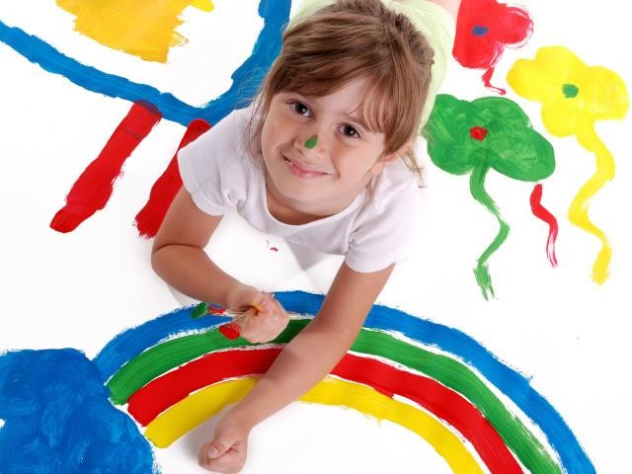

Составила:
Шарипова Елена Николаевна, воспитатель МДОУ №10 «Дюймовочка»

НЕМНОГО О НЕТРАДИЦИОННОМ РИСОВАНИИ ...
Всем нам хорошо известно, что рисование одно из самых больших удовольствий для ребенка, в нем раскрывается его внутренний мир. Рисуя, ребенок отражает не только то, что видит вокруг, но и проявляет собственную фантазию. И нам взрослым не следует забывать, что положительные эмоции составляют основу психического здоровья и эмоционального благополучия детей. А поскольку рисование является источником хорошего настроения ребенка, нам, педагогам нужно поддерживать и развивать интерес ребенка к изобразительному творчеству.
Важная составляющая деятельности по нетрадиционному рисованию – это взаимодействие с родителями. Для того, чтобы заинтересовать родителей своей работой, стоит организовывать:
тематические родительские собрания («Рисуя – играем» - цель: показать родителям значение совместных творческих игр в семье для творческого развития ребенка; ознакомить с традициями и формами игрового досуга в семьях; изучить игры на развитие творческого воображения);
консультации («Использование нетрадиционных приемов рисования в развитии креативности детей», «Развивайте творчество детей», «Развитие общения детей и родителей в процессе занятий по рисованию»);
выставки («Волшебные ладошки»); совместное творчество и др.
Совместно с родителями воспитанников обогащать уголок художественного творчества в группе картотеками нетрадиционных способов рисования и дидактических игр, открытками, фотоальбомами, эскизами и образцами работ, красками разнообразных составов, нетрадиционными инструментами для изобразительной деятельности (печати и штампы, трафареты, мелки восковые, свечки, поролон, заостренные палочки, ватные палочки, трубочки для коктейля), бросовым материалом, подборкой художественной литературы и т.д.
Это позволит ребятам проявлять большую самостоятельность, инициативу, фантазию; повысить уровень эмоционального благополучия; ребята научатся сочетать нетрадиционные изобразительные технологии для создания незаконченного образа; смогут давать мотивированную оценку результатам своей деятельности.
В процессе творчества ребёнок развивается интеллектуально и эмоционально, определяет свое отношение к жизни и свое место в ней. Одним из способов развития творчества детей является использование нетрадиционных техник рисования. Рисование необычными материалами и оригинальными техниками позволяет детям ощутить незабываемые положительные эмоции. Дети узнают для себя что - то новое и неповторимое, создается то, чего раньше не существовало. Дети раскрывают для себя возможность использования хорошо знакомых им предметов в качестве художественных материалов, удивляют своей

непредсказуемостью. Внедрение нетрадиционных техник развивает творчество детей, прививает любовь к изобразительному искусству.
Работа в нетрадиционных изобразительных техниках способствует снятию напряжения, улучшению эмоционального состояния детей за счет сохранения устойчивого интереса к разнообразным видам деятельности, развивая при этом творческие способности, способствуя повышению самооценки, активизируя познавательную активность воспитанников; дает возможность сделать процесс приобщения детей к миру искусства более ярким, увлекательным, значимым.

Список использованной литературы:
- Г. Н. Давыдова «Нетрадиционные техники рисования в ДОУ. Часть 1, 2». - М.:
«Издательство Скрипторий 2003», 2008г.
- Г. П. Евстафьева «Учимся рисовать», Ярославль, Академия развития, 2005г.
- Р. Г. Казакова «Занятия по рисованию с дошкольниками: Нетрадиционные техники, планирование, конспекты занятий». - М.: ТЦ Сфера, 2009г.
- Казакова Р. Г. «Рисование с детьми дошкольного возраста», М, Сфера, 2007 г.
- Д. Н. Колдина «Рисование с детьми 4-5 лет». - М.: Мозаика- Синтез, 2008 г.
- Комарова Т. С. «Изобразительная деятельность в детском саду», М., 1982 г.
- Комарова Т. С. Филипс О.Ю. «Эстетическая развивающая среда в ДОУ», Педагогическое общество России, М., 2005 г.
Кошелева А. Д. «Эмоциональное развитие дошкольника», М.: Просвещение, 1985 г. А. В. Никитина «Нетрадиционные техники рисования в ДОУ. Пособие для воспитателей и родителей». – СПб .: КАРО, 2007г.
Г. А. Урунтаева «Диагностика психологических особенностей дошкольника», М.: Издательский центр “Академия”, 1996 г.
Фатеева А. А. «Рисуем без кисточки», Ярославль, изд. Академия развития, 2004 г.

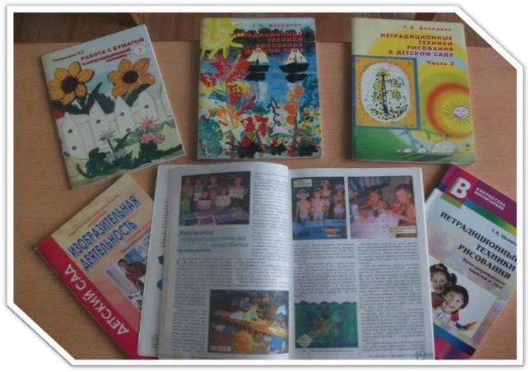

Картотека нетрадиционных способов рисования
Монотипия Лист белой бумаги нужно согнуть и разогнуть пополам. Поставить на линии сгиба 2-3 разноцветных пятна гуаши. Сложить лист пополам и провести пальцем от центра к краям. Открываем лист и получаем цветочек! После высыхания фломастером остается дорисовывать мелкие детали.
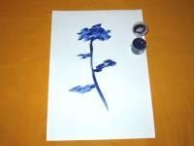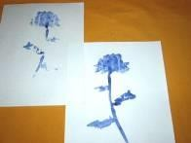

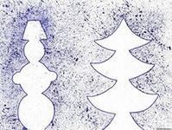Набрызг Ребенок набирает краску на кисть и ударяет кистью о картон, который держит над бумагой. Краска разбрызгивается на бумагу.

Граттаж Лист белой бумаги раскрасить акварельными красками. Потом необходимо покрыть свечой. Затем закрасить черной гуашью (если краска плохо
ложиться, можно добавить в нее мыльной пены). Затем после того как лист бумаги высохнет с помощью ручки можно выцарапать рисунок.
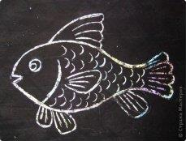

Кляксография обычная
Ребенок зачерпывает гуашь пластиковой ложкой и выливает на бумагу. В результате получаются пятна в произвольном порядке. Затем лист накрывается другим листом и прижимается (можно согнуть лист пополам, на одну половину капнуть тушь, а другой его прикрыть.) Далее верхний лист снимается, изображение рассматривается: определяется, на что оно похоже. Недостающие детали дорисовываются.

Кляксография с трубочкой
Ребенок зачерпывает пластиковой ложечкой краску, выливает ее на лист, делает небольшое пятно (капельку). Затем на это пятно дует из трубочки так, чтобы ее конец не касался ни пятна, ни бумаги. При необходимости процедура повторяется. Недостающие детали дорисовываются.

Кляксография с ниточкой
Ребенок опускает нитку в краску, отжимает ее. Затем на листе бумаги выкладывает из нитки изображение, оставляя один конец свободным. После этого сверху накладывает другой лист, прижимает, придерживая рукой, и вытягивает нитку за кончик. Недостающие детали дорисовываются.

Волшебные ниточки
Согните и разогните лист белого картона. Окуните толстую шерстяную нитку в краску и положите ее между двумя половинками листа. Слегка надавив на лист, водите ниткой. Дорисуйте детали.
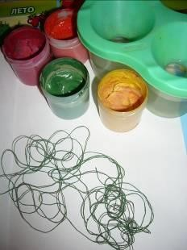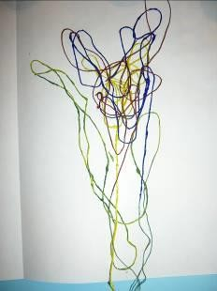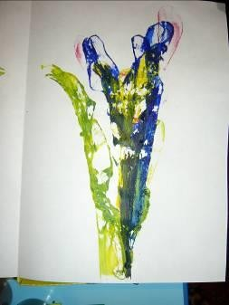

Рисование картошкой, пальцем, луковицей
КАМЕШКИ. Разрежьте картофелину пополам. Проведите зубцами вилки несколько раз, создав на разрезе рельеф. Окуните картофель в краску и сделайте отпечаток.
РЫБКИ. Подушечкой большого пальца напечатайте тело, а кончиком указательного пальца - хвост. Фломастером дорисуйте глаза и рот.
ПУЗЫРЬКИ. Отпечатайте концом пластмассовой соломинки. РАСТЕНИЯ. Разрежьте луковицу и сделайте отпечаток.

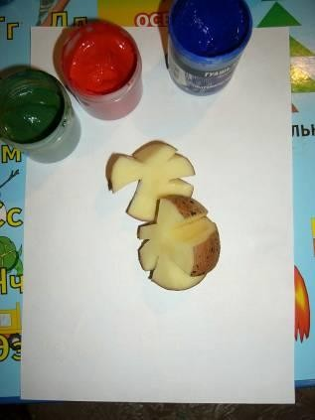

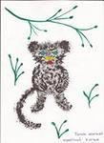
Тычок жесткой полусухой кистью
Ребенок опускает в гуашь кисть и ударяет ею по бумаге, держа кисть вертикально. При работе кисть в воду не опускается. Таким образом, заполняется весь лист, контур или шаблон. Получается имитация пушистой или колючей поверхности.

Рисование мыльными пузырями
На стекло необходимо нанести рисунок акварельными красками с добавлением мыльных пузырей. На стекло с еще невысохшим рисунком накладывается лист. Затем проведите пальцем от центра к краям. Уберите стекло. После высыхания фломастером дорисуйте мелкие детали.
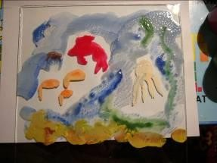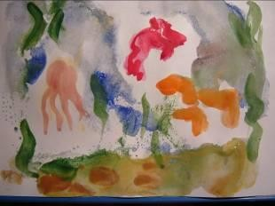

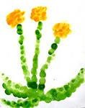
Рисование пальчиками
Ребенок опускает в гуашь пальчик и наносит точки, пятнышки на бумагу. На каждый пальчик набирается краска разного цвета. После работы пальчики вытираются салфеткой, затем гуашь легко смывается.

Коллаж
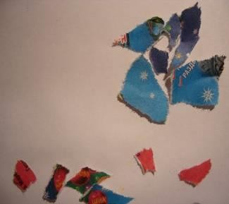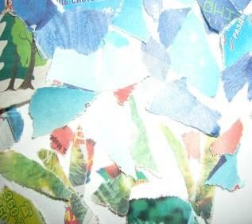В доме всегда найдутся ненужные открытки, фотографии, цветные вырезки из журналов, которые можно соединить в большой коллаж. Когда с помощью клея и ножниц вы создадите свое полотно, можете подкрасить фон или части картины краской. Должно получиться что-то очень интересное.

Рисование ладошкой
Ребенок опускает в гуашь ладошку (всю кисть) или окрашивает ее с помощью кисточки и делает отпечаток на бумаге. Рисуют и правой, и левой руками, окрашенными разными цветами. После работы руки вытирают салфеткой, затем гуашь легко смывается.

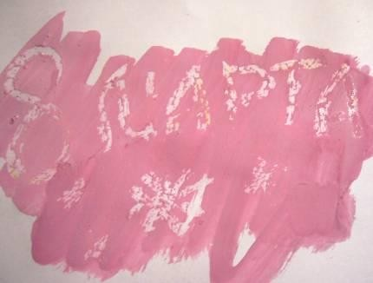Волшебная свеча
Восковой свечой нарисуйте на плотной бумаге елочку или домик. Затем с помощью поролона начинайте наносить на всю поверхность бумаги краску. Так как домик, нарисованный свечой, будет жирным, краска на него не ляжет, и рисунок внезапно проявится. Такой же эффект можно получить, вначале рисуя канцелярским клеем.

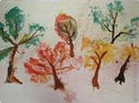Отпечатки листьев

Ребенок покрывает листок дерева красками разных цветов, затем прикладывает его к бумаге окрашенной стороной для получения отпечатка. Каждый раз берется новый листок.
Черешки у листьев можно дорисовать кистью.

Акварель с солью
Если еще не высохший акварельный рисунок посыпать солью, то соль прилипнет к краске и при высыхании создаст эффект зернистости.
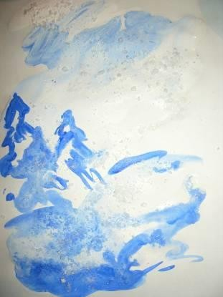

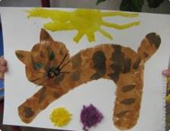
Рисование поролоном
Ребёнок обмакивает кусочек поролона в краску и рисует методом примакивания. Очень хорошо рисовать таким способом пушистых зверей, снег, снеговика, а можно очень легко закрасить фон. Так же очень хорошо использовать трафарет при таком рисовании.

Рисование пальчиками по крупе
На подносике рассыпается крупа (манка). Дети при помощи пальчиков создают знакомые простые образы.

Рисование ватными палочками
Ватными палочками рисовать очень просто. Опускаем палочку в воду, затем в краску и ставим на листе точки. Что рисовать? Да что угодно! Небо и солнышко, домик в деревне, речку, автомобили, куклы. Главное в этом деле – желание!
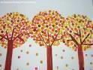

Оттиск мятой бумагой
Ребёнок мнёт в руках бумагу, пока она не станет мягкой. Затем скатывает из неё шарик. Размеры его могут быть различными. После этого ребёнок прижимает смятую бумагу к штемпельной подушке с краской и наносит оттиск на бумагу.

Дидактические игры и упражнения по нетрадиционному рисованию

«УДИВИТЕЛЬНАЯ ЛАДОНЬ»
Цель: развитие воображения, образного мышления, изобразительных навыков, художественного вкуса.
Оборудование: образцы рисунков, выполненных на основе эталона (изображение раскрытой ладони); лист бумаги, простой карандаш, ластик, наборы цветных карандашей, восковых мелков, краски и кисти (для каждого ребенка).
Ход игры: Воспитатель предлагает детям обвести свою ладонь с раскрытыми пальцами. После завершения подготовительной работы он говорит: «Ребята, у вас получились похожие рисунки; давайте попробуем сделать их разными. Дорисуйте какие-нибудь детали и превратите обычное изображение ладони в необычный рисунок». Фантазия ребенка позволит превратить эти контуры в веселые рисунки: в осьминога, ежа, птицу с большим клювом, клоуна, рыбу, солнце и т. д. Пусть малыш раскрасит эти рисунки.
Примечание: При возникновении затруднений, взрослый показывает образцы выполнения задания, но предупреждает детей, что копировать их не следует.
Например:
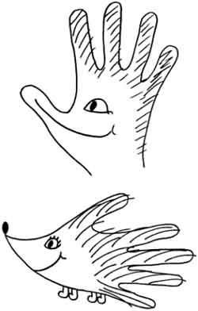
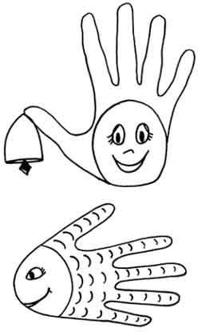

«РАДУГА»
Цель игры: научить детей рисовать радугу, правильно называть ее цвета, помочь запомнить их расположение, развивать речь и словарный запас ребят.
Оборудование: образец рисования радуги на листе формата А2, альбомные листы для детей, кисточки, гуашевые или акварельные краски разных цветов, баночки с чистой водой, тряпочки, палитра для смешивания красок (если понадобится).
Ход игры: когда все подготовлено на столах детей, воспитатель говорит, что сегодня игра будет посвящена радуге, и спрашивает, видел ли кто-нибудь радугу на улице, в какое время года это было – зимой или летом, какая погода была в это время
– солнечно или только что прошел сильный дождь.
После того как дети ответят на поставленные вопросы, воспитатель показывает всем образец рисования радуги и просит ребят назвать цвета, которые они увидели. Затем все хором разучивают фразу, которая помогает запомнить расположение цветов в радуге: каждый (красный) охотник (оранжевый) желает (желтый) знать (зеленый) где (голубой) сидит (синий) фазан (фиолетовый).
Следующим этапом можно попросить ребят нарисовать радугу самостоятельно, используя для этого акварельные краски. Если дети в группе хорошо усвоили материал и знают способы получения разных цветов из красного, синего и желтого, то они вполне могут нарисовать радугу, используя для этого только три основных цвета.
В случае если малыши к этому еще не готовы, то воспитатель просит их нарисовать данную картинку, используя уже готовые краски фиолетового, оранжевого и зеленого цветов.

«ЧЕРНОЕ И БЕЛОЕ»
Цель игры: развивать внимательность, ловкость, быстроту, умение быстро действовать в зависимости от ситуации.
Оборудование: картонный диск диаметром 30–40 см, одна сторона которого окрашена в белый цвет, другая – в черный.
Ход игры: воспитатель делит всех игроков на 2 команды: «черных» и «белых», которые выстраиваются вдоль прочерченных линий друг против друга. Одна команда должна ловить другую, но делать это можно только после полученного сигнала и только на игровом поле, которое ограничивается начерченными линиями. Воспитатель бросает диск, и все смотрят, каким цветом вверх он упал. Если это черный, то команда
«черных» начинает ловить команду «белых», которые в свою очередь стараются проскочить за противоположную линию, считающуюся теперь их домиком. Все пойманные участники выходят из игры. Побеждает та команда, в которой осталось большее количество игроков.

Для закрепления названий цветов можно диск окрасить в другие цвета (например, с одной стороны в синий, с другой – в зеленый). Можно использовать и другие сочетания, помогающие ребятам в игровой форме запомнить нужные оттенки.

«РАЗНОЦВЕТНОЕ ДОМИНО»
Цель игры: научить детей правилам игры в детское домино, показать важность подбора нужного цвета, продолжить обучение правильному названию цветов.
Оборудование: детское домино из 28 штук, в котором вместо картинок квадраты окрашены в разные цвета (которых должно быть 7 видов).
Ход игры: воспитатель набирает команду игроков, в которой должно быть не более 4 человек, и раздает домино. Каждому участнику достается по 7 штук. После этого один из игроков, которому досталась карточка «красный-красный» выкладывает ее на стол. Следующий участник кладет домино, в котором один из квадратов окрашен в красный цвет. Далее необходимо выложить карточку, чтобы цвета совпадали. Если у ребенка нет необходимого цвета, то он пропускает ход. Выигрывает человек, у которого раньше остальных закончатся карточки домино.
Если в игре участвуют только 2 или 3 человека, то на столе должны остаться 14 или 7 карточек, перевернутых цветами вниз. Они будут служить запасными для тех ребят, у которых во время игры не оказалось нужного цвета. Для лучшего закрепления названия цветов желательно просить детей называть их,
когда они выкладывают необходимую карточку на стол.

«ВЕСЕЛЫЕ ОБЕЗЬЯНКИ»
Цель игры: формировать навыки по различению и правильному называнию цветов, развивать быстроту, ловкость, артистизм, умение самостоятельно действовать в сложившейся ситуации.
Оборудование: маски обезьянок для каждого участника, 2 мяча, 2 обруча, 2 гимнастические палки.
Ход игры: воспитатель набирает команду игроков, в которой должно быть 8-10 человек, и просит участников надеть маски обезьянок. Для игры требуется еще один ребенок, который будет исполнять роль водящего. Условия игры заключаются в том, что водящий отворачивается от обезьянок, называет цвет, и просит выполнить определенное задание. Если участник игры с легкостью справился с полученным заданием, то он остается в команде, но если не справился, то выбывает. Победителем становится та обезьянка, которая смогла выполнить все задания. Задания для участников могут звучать следующим образом:1) отгадай, в какой руке я спрятал конфету;2) ты должен присесть на месте 10 раз; 3) ответь на вопрос, как кричит петух, и продемонстрируй это 3 раза; 4) расскажи самую смешную историю, которая происходила с тобой в жизни; 5) пробежать 2 круга вокруг стола; 6) другие (в зависимости от возраста участников

"ВОЛШЕБНЫЙ КРУГ" (ЦВЕТОВОЙ КРУГ»)
Цель игры: закрепить знания детей об основных и составных цветах, о теплых и холодных цветах. Систематизировать знания детей о различных видах живописи, художниках, работающих в этих жанрах. Воспитывать интерес к искусству. Активизировать речь детей.
Оборудование: круг, вырезанный из фанеры, диаметром 50 см, разделенный на 7 секторов, окрашенных в основные и составные цвета. В центре круга расположена стрелка, которую вращают рукой. Карточки с изображением пейзажей, натюрмортов, портретов для каждого играющего (10Х10), круг красного цвета, диаметром 6 см, квадрат зеленого цвета (6Х6) для каждого играющего, призовые фишки.
Ход игры: Воспитатель вспоминает с детьми, что в Царстве короля Палитры живут разные краски: основные - красная, синяя и желтая и составные - которые получаются при смешивании 2-х основных цветов. Это оранжевая, фиолетовая и коричневая краски. Воспитатель предлагает детям поиграть с волшебным кругом. Воспитатель объясняет правила: после того, как он начнет вращать стрелку, дети внимательно наблюдают, на каком цвете остановится стрелка. Они должны определить, какой это цвет: основной или составной и быстро поднять геометрическую фигуру: круг для основного цвета, треугольник для составного. Фишку получает ребенок, который быстро и правильно выполнит задание. Дополнительную фишку получает ребенок, который первым сможет рассказать, из каких двух основных цветов составлен составной цвет.
2 вариант игры:

Воспитатель выкладывает на цветовой круг карточки с изображением пейзажа, натюрморта или портрета. Среди карточек есть изображения картин, с которыми они уже познакомились на занятиях: Левитан "Золотая осень", Шишкин, Серов, Врубель, Грабарь и др. Воспитатель вращает стрелку. После остановки стрелки, детям предлагается назвать жанр живописи. Правильно назвавший получает фишку. Дополнительные фишки могут получить дети, которые смогут назвать автора картины, ее название. Воспитатель может предложить детям по очереди вращать стрелку.

"ЦИРК ЗАЖИГАЕТ ОГНИ"

Цель игры: учить создавать целостную картину цирка на подмалевке, решать задачи по пространственному освоению листа. Закрепить знания детей об артистах цирка, атрибутах, используемых на представлениях. Уточнить знания о костюмах артистов: акробатов, жонглеров, клоунов, укротителей животных. Активизация словаря детей: арена, прожекторы, дрессировщики, жонглеры и т.д.

Ход игры:
Педагог предлагает детям рассмотреть подмалевки арены цирка, атрибуты и инвентарь, которые артисты используют для выступлений. Затем рассматриваются фигурки цирковых артистов, их костюмы, фигурки цирковых животных. Педагог предлагает детям на подмалевке выложить цирковой номер и рассказать о нем.
Необходимо оказывать детям помощь при составлении композиции на подмалевке.

"НАРОДНЫЙ КОСТЮМ"

Цель игры: приобщать детей к прошлому национальной культуры. Закреплять знания об особенностях народного костюма: головные уборы, элементы одежды. Развивать общие познавательские способности:
- умение описывать предметы одежды, высказывать предположения;
- сравнивать свой образ с людьми, жившими ранее;
- классифицировать предметы костюма в зависимости от положения людей в обществе (простые крестьяне, духовенство, знать, воины).
Развивать эстетический вкус, воспитывать чувство гордости за русский народ. Активизация словаря детей: "веночек", "шаровары", "свитка"и т. д..

Ход игры:
Игра рассчитана на то, что дети знакомы со стихами Т.Г.Шевченко, украинскими народными сказками. Предварительная работа проводилась и по ознакомлению с творчеством художников-иллюстраторов , с картинами поэта и художника Шевченко. Педагог читает отрывок из сказок и предлагает одеть героя в костюм, объяснить выбор костюма, название деталей костюма. Вариант игры: детям предлагается сравнить костюмы героев народных сказок и героев зарубежных сказок.

"ПОДВОДНЫЙ МИР"
Цель игры: закрепить знания детей об обитателях подводного мира. Учить детей внимательно рассматривать форму, окраску, особенности строения подводных обитателей. Учить создавать многоплановую композицию на подмалевке. Развивать мелкую моторику. Активизировать словарь детей.
Ход игры: Вместе с педагогом дети вспоминают, кто живет в морях и океанах, уточняют строение тела и окраску. Затем на подмалевках дети создают картину подводного мира, располагая предметы многопланово. Фишку получает тот ребенок, у которого получилась более интересная картина, тот, кто использовал много деталей для создания картины подводного мира.

"ТЕАТР"

Цель игры: познакомить детей с видом искусства - театром. Объяснить условности этого жанра: костюм, декорация, сцена. Учить детей подбирать для инсценировки декорации, костюмы для героев. Учить создавать сюжетную композицию на подмалевке, создавать театральное действие. Развивать воображение, фантазию, актерское мастерство. Упражнять в составлении связного рассказа. Активизировать словарь детей.
Предварительная работа: педагог рассказывает детям о виде искусства - театре и его особенностях: в театре существует сцена, на которой происходит театральное действие. На сцене выступают актеры, которые могут исполнять самые разнообразные роли: изображать животных и людей, сказочных героев. Для этого театральными художниками создаются костюмы. Для одного и того же спектакля могут быть

созданы разные декорации и костюмы. Все актеры обязательно учат свои роли и пытаются передать образы своих героев.

Ход игры:
Педагог показывает детям подмалевки сцены и предлагает инсценировать сказку по желанию детей. Дети вспоминают героев сказки, подбирают соответствующие декорации, выкладывают на подмалевке театральное действие и рассказывают о нем.

Вариант игры:
Педагог рассматривает театральные костюмы, предлагает детям охарактеризовать этих героев, подобрать необходимые декорации, выложить на подмалевке театральное действие и рассказать о нем.

"ПРИДУМАЙ ПЕЙЗАЖ"
Цель игры: упражнять детей в составлении композиции с многоплановым содержанием, выделении главного размером. Упражнять детей в составлении композиции, объединенной единым содержанием. Закреплять знания детей о сезонных изменениях в природе. Уточнение знаний детей о пейзаже, как виде живописи, закрепление знаний о художниках, работающих в этом жанре. Развивать наблюдательность детей, творческую фантазию. Активизация словаря: "пейзаж", "живопись", "времена года".
Игровой материал: "подмалевки" различных времен года, вырезанные силуэты деревьев (соответствующих различным временам года), деревянные дома, церкви, фишки.

Ход игры:
Воспитатель раскладывает перед детьми "подмалевки" 4 времен года и подносы с вырезанными силуэтами деревьев и домов. Детям предлагается прослушать стихотворение о времени года, определить, когда это бывает и придумать картину природы, соответствующую этому времени года. Осень на опушке краски разводила, по листве тихонько кистью проводила.
Пожелтел орешник и зарделись клены. В пурпуре осинки, только дуб зеленый. Утешает осень - не жалейте лето! Посмотрите - роща золотом одета!
Сигналом к началу работы служит включение музыки из альбома П.И.Чайковского "Времена года". Дети составляют картину, пока звучит фрагмент музыки. Затем воспитатель рассматривает полученные картины, вместе с детьми определяет правильность составленной композиции. Фишку получает тот ребенок, который правильно решил задачу по композиционному освоению листа, передал перспективу, правильно выбрал предметы по размеру. Дополнительные фишки может получить ребенок, который расскажет о художниках, работающих в этом жанре, сможет назвать их картины.
Затем воспитатель читает стихи о другом времени года, включает музыку, и дети составляют новый пейзаж.

«ПОДБЕРИ ИЗОБРАЖЕНИЯ К ИГРУШКЕ»
Цель игры: научить детей зрительному анализу силуэта и формы реального предмета. Упражнять зрение в выделении формы в плоскостном изображении и объемном предмете.

Ход игры: Детям раздаются карточки с силуэтными изображениями. На подносе лежат объемные предметы: игрушки, строительный материал. Педагог предлагает подложить под каждый силуэт предмет соответствующей формы. Выигрывает тот, кто скорее заполнит все клетки.
Варианты игры могут быть разнообразны. Например, на картинке изображены реальные предметы, дети отбирают вырезанные из картона силуэтные изображения и накладывают на реальные изображения.
Формирование способов сличения, анализа предметов и их изображений является эффективным приемом обогащения предметных представлений. Этому способствуют игры типа «Наложи предмет на его изображение», «Составь предмет из частей»,
«Найди такой же предмет», «Найди такую же половинку предмета, изображения».
При этом важно учитывать индивидуальные различительные возможности зрения. При низкой остроте зрения и отсутствии навыков восприятия изображения лучше начинать работу по сличению предмета с его реальным, цветным изображением, а затем можно перейти к сличению предмета с силуэтным изображением.

«КТО БОЛЬШЕ И БЫСТРЕЕ НАРИСУЕТ КРУЖОЧКИ»
Цель игры: упражнять детей с помощью рисования по трафаретам в изображении кругов разной величины, учить детей дорисовывать к кругам прямые линии, изображать яблоко и ягоды вишни.
Материал: трафареты с прорезями кругов разной величины, фломастеры, листы бумаги.
Ход игры: Педагог предлагает рассмотреть трафареты, выделить большие и маленькие круги, показывает, как накладывать трафарет, как обводить. Можно предложить детям раскрасить круги, не снимая трафарета, закрашивание вести круговыми движениями, так, как рисуют клубочки ниток. Можно показать детям преобразование кругов в мячи путем деления круга двумя линиями: одна рисуется – слева - направо, а другая рисуется - справа – налево.

«КАКАЯ! КАКОЕ! КАКОЙ!»
Дети встают в круг, передают из рук в руки какой-либо природный объект. Познакомившись с ним, ребенок должен выразить свои ощущения в слове. Передвигаясь по кругу, природный объект постепенно раскрывает перед нами свои новые грани. Например, желудь - овальный, гладкий, твердый и т. д.

«НА ЧТО ПОХОЖЕ»
Дети передают по кругу природный объект, сравнивая его с другими знакомыми предметами. Например, колосок – на дерево, перышки птички, метелочку, косичку, хвост и т. д.

«СОБЕРИ УЗОР»
Воспитатель предлагает детям в индивидуальном порядке выложить на бумажных кругах или полосках узор из плоских природных форм – семян тыквы, арбуза, дыни и т. д. Используется прием чередования контрастных по форме и цвету природных материалов.

«ПРЕВРАЩАЛОЧКА»
Воспитатель предлагает детям, используя различные природные материалы, выложить на листе бумаги любой, знакомый образ, а затем из тех же деталей создать совсем другое изображение.

«КАМУШКИ НА БЕРЕГУ»
Цель игры: научить детей создавать новые образцы на основе восприятия схематических изображений.
Материал: большая картинка, на которой изображены морской берег, несколько камушков (5 – 7) разной формы (каждый камень имеет сходство с каким-нибудь предметом, животным или человеком).
Ход игры: взрослый показывает детям картинку и говорит: « По этому берегу прошел волшебник и все на своем пути превратил в камушки. Вы должны угадать, что было на берегу и придумать историю про каждый камушек. Что это такое? Как он оказался на берегу? И т. д.»

«ВЕСЕЛЫЙ ГНОМ»
Цель игры: научить детей создавать образы на основе восприятия схематического изображения предмета.
Материал: картина на которой изображен гном с мешочком в руках и несколько вырезанных из бумаги мешочков разной формы, которые можно накладывать на рисунок и менять в руках у гнома.
Ход игры: взрослый показывает детям картинку и говорит, что в гости к детям пришел гном; он принес подарки, но что дети должны угадать сами. Придумайте историю про один из подарков и про ребенка, который его получил.

«НА ЧТО ЭТО ПОХОЖЕ»
Цель игры: научить детей в воображении создавать образы предметов, основываясь на их схематическом изображении.
Материал: набор из 10 карточек; на каждой карточке нарисована одна фигурка, которая может восприниматься как деталь или контурное изображение отдельного предмета.
Ход игры: взрослый показывает картинку из набора и спрашивает на что это похоже. Важно поддерживать инициативу детей, подчеркивать, что каждый ребенок должен дать свой оригинальный ответ.

«ЧУДЕСНЫЙ ЛЕС»
Цель игры: научить детей создавать в воображении ситуации на основе их схематического изображения.

Материал: одинаковые листы бумаги, на которых нарисовано несколько деревьев и в разных местах расположены неоконченные, неоформленные изображения. Наборы цветных карандашей.
Ход игры: взрослый раздает детям листы бумаги и предлагает нарисовать лес, полный чудес, а затем рассказать про него историю.

«ПЕРЕВЕРТЫШИ»
Цель игры: учить детей создавать в воображении образы предметов на основе восприятия схематических изображений отдельных деталей этих предметов.
Материал: Карандаши, наборы из 8 – 16 карточек. Каждое изображение расположено таким образом, чтобы осталось свободное место для дорисовывания картинки.
Ход игры: взрослый предлагает детям пририсовать к фигурке все, что угодно, но так, чтобы получилась картинка. Затем надо взять еще одну карточку с такой же фигуркой, положить ее вверх ногами или боком и превратить фигурку в другую картинку. Когда дети выполнят задание – взять карточки с другой фигуркой.

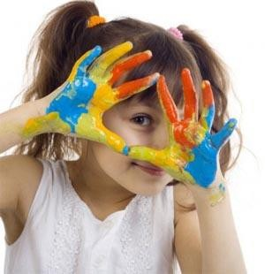

Упражнения для развития мелкой моторики

"Гроза"
Дети выполняют движения пальцами рук в соответствии с текстом:
Капли первые упали,
(слегка постучать двумя пальцами каждой руки по столу)
Пауков перепугали
(внутренняя сторона ладони опущена вниз; пальцы слегка согнуть и, перебирая ими, следует показать, как разбегаются пауки)
Дождик застучал сильней
(постучать по столу всеми пальцами обеих рук)
Птички скрылись средь ветвей (скрестив руки, ладони соединить тыльной стороной; махать пальцами, сжатыми вместе)
Дождь полил как из ведра,
(сильнее постучать по столу всеми пальцами обеих рук)
Разбежалась детвора
(указательный и средний пальцы обеих рук бегают по столу, изображая человечков; остальные пальцы прижаты к ладони)
В небе молния сверкает, Гром все небо разрывает
(нарисовать пальцем в воздухе молнию) (барабанить кулаками, а затем похлопать в ладоши)
А потом из тучи солнце (поднять обе руки вверх с разомкнутыми пальцами)
Вновь посмотрит нам в оконце!

"Цветочки"
Дети выполняют движения пальцами рук в соответствии с текстом:
В нашей группе на окне, (сжимают и разжимают кулачки)
Во зеленой во стране, (показывают ладошками "горшочки")
В расписных горшочках (поднимают ладошки вверх вертикально)
Подросли цветочки. Вот роза, герань, толстянка, Колких кактусов семья.
(загибают пальчики на обеих руках, начиная с большого)
Их польем мы спозаранку, (поливают из воображаемой лейки) (складывают ладони обеих рук)
Я и все мои друзья!

"Колокольчик"
Дети выполняют движения пальцами рук в соответствии с текстом:
- Дон-дон-дон,
- Колокольчик звенит (пошевелить пальчиками обеих рук)
- Ля-ля-ля,
- Что-то он говорит (поднести указательные пальцы обеих рук ко рту)
Динь-динь-динь,
- Наклоняет головку (опустить ладошки вниз)
Бом-бом-бом,
- Растрепал всю прическу (провести ладошками по волосам)
Дзынь - дзынь - дзынь,
- Солнцу он улыбнулся (улыбнуться и похлопать в ладоши)
Наконец-то проснулся (постучать пальцами одной руки о пальцы другой)

Психогимнастика на развитие эмоциональной сферы

Игра "Тень"

Игра направлена на развитие внимания, памяти и наблюдательности.
Два ребенка идут по дороге: один впереди, другой на два-три шага сзади. Второй ребенок - это "тень" первого. "Тень" должна точно повторить все действия первого ребенка, который то сорвет цветок на обочине, то нагнется за красивым камешком, то поскачет на одной ноге и т. д.

Игра "Запретный номер"
Игра направлена на развитие внимания, памяти и наблюдательности.
Дети стоят в кругу. Выбирается число, которое нельзя произносить. Дошкольники считают по очереди, вместо запретного числа - хлопают в ладоши

Игра "Вот он какой"
Игра направлена на развитие внимания, памяти и наблюдательности.
Ребенок без слов с помощью выразительных жестов "рассказывает" о размерах и формах хорошо известных ему предметов: маленький, большой, заостренный, круглый, четырехугольный, мелкий, длинный, короткий.

Упражнение "Как ты себя чувствуешь?"
Упражнение направлено на развитие внимательности, эмпатии и умения чувствовать настроение другого.
Выполняется по кругу. Каждый ребенок внимательно смотрит на своего соседа слева, пытается догадаться, как тот себя чувствует, и рассказывает об этом. Дошкольник, состояние которого описывается, слушает и затем соглашается или не соглашается со сказанным, дополняет.

Упражнение "Мое настроение"
Упражнение направлено на развитие эмпатии, умения описывать свое настроение и распознавать настроение других.
Ребенку предлагают поведать остальным о своем настроении: его можно нарисовать, можно сравнить с каким-либо цветом или показать в движении - все зависит от фантазии и желания дошкольника.

Упражнение "Общение в паре"
Упражнение направлено на развитие внимания и памяти.
Дети разбиваются на пары, садятся спина к спине. Один шепотом рассказывает о чем- нибудь, потом спрашивает другого, о чем и что он говорил. Рассказывая, ребенок должен попытаться описать свои ощущения.

Упражнение "Сидящий - стоящий"
Упражнение направлено на развитие эмоциональной сферы.
Ребенок, стоя и глядя на сидящего, говорит предложенную воспитателем или составленную самостоятельно фразу с разным чувством: весело, со страхом, сердито, спокойно.

Упражнение "Исследование лица"
Упражнение направлено на развитие тактильной памяти.
Дети встают в две шеренги, лицом друг к другу. Дошкольники одной шеренги закрывают глаза, в другой - меняются местами (произвольно) и подходят ближе к первой шеренге. Дети с закрытыми глазами ощупывают лицо и волосы подошедшего и называют их имена. Условие: дотрагиваться до одежды нельзя.

Упражнение "Зеркало"
Упражнение направлено на развитие умения понимать и передавать чужие эмоции.
Дети делятся на пары, встают лицом друг к другу и смотрят друг другу в глаза. Один начинает выполнять какое-нибудь движение, другой его повторяет в зеркальном отображении. Затем педагог предлагает детям в жестах и мимике передавать разные эмоциональные состояния: грусть, радость, страх, боль, отвращение и т.д.

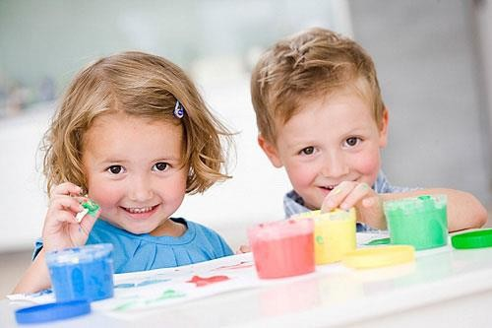

ДИДАКТИЧЕСКИЕ УПРАЖНЕНИЯ

«РАЗВИТИЕ ФОРМООБРАЗУЮЩИХ ДВИЖЕНИЙ

С ПРИМЕНЕНИЕМ ТРАФАРЕТА»
Цель: развивать у детей умения выполнять круговые движения при рисовании клубка в замкнутом круге с опорой на зрительный контроль и с закрытыми глазами.
Ход занятия: Педагог предлагает детям рассмотреть панно, на котором котенок играет с клубками ниток, которые он размотал. Затем предлагает детям собрать нитки в клубок и показывает, как собираются нитки в клубок, имитируя движениями карандаша наматывание ниток в клубок.
Периодически педагог предлагает детям закрывать глаза и выполнять движения с закрытыми глазами.
Для того чтобы у детей проявлялся интерес к работе, можно дать им возможность нарисовать много клубков, устроить соревнование: кто больше клубков нарисует.

«НАРИСУЕМ, КАК РАСПОЛОЖЕНЫ ТАРЕЛКИ НА СТОЛЕ»
Цель: упражнять детей в рисовании округлых и овальных форм, развивать умение различать предметы по величине от большой к маленькой.
Для выполнения упражнения детям дают трафареты с прорезями трех кругов разной величины и прорезями трех овалов, расположенных между кругами. Овалы также разного размера, к ним пририсованы ручки.
Ход занятия: Педагог говорит: «Дети, к нам в гости пришли три медведя. Давайте мы их угостим. Для этого нам нужна посуда: тарелки и ложки».
Педагог показывает детям трафареты и предлагает обвести круги и овалы, а затем дорисовать к овалам ручки, чтобы получилась ложка.
После выполнения задания медведи вместе с детьми смотрят, как выполнена вся работа, сравнивают с реальной сервировкой на столе, где расположены тарелки и ложки. Здесь же можно уточнить, с какой стороны тарелки расположена ложка.

«НАРИСУЕМ СОЛНЫШКО»
Цель: упражнять детей в рисовании круглых форм и прямых линий.
Ход занятия:
«Наложите трафарет и нарисуйте круг». Дети находят на трафарете круг и обводят его. После этого снимается первая часть трафарета и педагог предлагает нарисовать лучи солнца пальчиком.
В другом задании можно предложить детям нарисовать с помощью трафарета одуванчик, пуговицы на пальто, неваляшку, воздушные шары и т. д.
Перед тем как дети начнут создавать сюжеты рисунков, надо научить их с помощью трафарета рисовать детали и предметы, которые затем могут войти в сюжет: облако, лодка, дождик, солнце, волны, елки, грибы, домик и т. д.
Начинать рисование надо с более простых по форме предметов.
Например: вначале рисуют солнце, позже облако или грибы, а потом елку, снеговика, неваляшку и др.

«РИСОВАНИЕ НАПРАВЛЕНИЙ ДВИЖЕНИЯ

ПРЕДМЕТОВ В ПРОСТРАНСТВЕ»
Материал: трафареты с изображением рыб, уток, гусей, машин, самолетов и др.
Ход занятия: Педагог предлагает детям рассмотреть изображения на трафаретах и показывает, как можно путем переворота трафарета нарисовать предмет, а затем отпечатать его движущимся в другом направлении.
После выполнения рисования предметов дети совместно с педагогом называют направления, в которых движутся на рисунке объекты: влево или вправо, вверх или вниз и т. д.
Иногда можно предварять рисование выкладыванием из вырезанных по контуру изображений рисунка на фланелеграфе или же создавать предметные ситуации из игрушек, реальных предметов. Иногда целесообразно упражнять детей в определении и изображении движения и направления с опорой на словесное указание педагога: «Нарисуйте машину, едущую вправо и т. д.».

«УКРАСИМ ПРЕДМЕТЫ»
Цель: упражнять детей в умении заполнять ограниченное пространство в соответствии с заданной формой предметов.
Ход занятия: Педагог предлагает детям трафареты с прорезями формы различных предметов: платья, шапки, полотенца, носового платка, чашки, косынки и др. Затем дети разрисовывают цветными изображения заданное пространство. В зависимости от уровня развития изобразительных навыков сложность контуров предметов определяется каждому ребенку индивидуально: один разрисовывает полотенце, другой — платье.
Такие упражнения обогащают детские впечатления о форме реальных предметов, учат замечать общее между ними, в частности, что все предметы раскрашены цветными полосками, все они разные (посуда, одежда, белье и т. д.). Так формируются у детей умения обобщать предметы по одному сходному признаку, вне зависимости от их функционального назначения.

«РИСОВАНИЕ ЛИСТЬЕВ И ВЕТОК ДЕРЕВЬЕВ С ЛИСТЬЯМИ»
Материал: трафареты листьев различных пород деревьев.
Ход занятия: Дети рассматривают трафареты, обследуют форму листьев. Затем педагог предлагает им обвести по контуру или трафарету листья.
Задание может быть дано на скорость: кто из детей больше обведет листьев за определенный отрезок времени. В другом задании дети после обводки раскрашивают листья в разные цвета, так у них получается узор из цветных листьев, в следующем — создают узор из листьев и веток. Если дети способны рисовать предметы самостоятельно, можно дать задание создать образец сюжета на фланелеграфе из контурных изображений, а затем срисовать. Обязательное рисование по трафаретам идет только в случае затруднений, имеющихся у детей при изображении предметов.

«РЫБКИ В АКВАРИУМЕ»

Цель: упражнять детей в рисовании предмета, отталкиваясь от основной формы или формы дополнительных деталей, учить зрительному анализу строения предмета.
Ход: Педагог предлагает детям рассмотреть трафареты, где в прорезях дана основная форма рыб — овал, а затем дорисовать детали, используя уже знакомые нетрадиционные техники.
Затем дети выполняют обводку и дорисовывание по замыслу.
После создания наброска дети раскрашивают красками, фломастерами, цветными мелками, пастелью.
Рисование начинают с дополнительных деталей, рисование основной формы дети могут выполнить с использованием трафарета. а затем с использованием различных видов нетрадиционных техник.
Таким же способом можно научить детей рисовать грибы, самолет, цветок и др.

